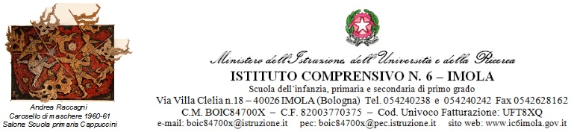

Prot.n. __3302_____ /A19c Imola, 17 giugno 2015

**Al personale Docente**

**Loro Sedi**

**OGGETTO: convocazione Collegio docenti unitario**

E’ convocato per il giorno **25 giugno 2015 dalle ore 16.45 alle ore 19.00**, presso la Sede centrale dell'Istituto, il Collegio docenti unitario, per discutere l’ o.d.g. sotto riportato:

1. Approvazione verbale seduta precedente; il verbale sarà letto solo nel caso di esplicita richiesta da parte di qualche docente;

2. Comunicazioni D.S.;

3. Verifica e proposte per P.O.F.: funzioni strumentali art..33 CCNL 2007/09, referenti di plesso, Diritto allo studio; (anche in relazione alla formazione)

4. Sperimentazione certificazione competenze: osservazioni e proposte per restituzione al MIUR

5. Rapporto di Autovalutazione

6. Attività di accoglienza a.s. 2015/16;

7. Calendario attività funzionali mese di settembre;

8. Ulteriori necessità organizzative e didattiche;

9. Varie ed eventuali.

F.to Il Dirigente Scolastico

*Dott.ssa Loretta Salaroli*

Firma autografa sostituita a mezzo stampa

ai sensi e per gli effetti dell'art. 3, c.2 D.Lgs n. 39/93

Referente: DSGA Silvana Catani

S:\DSGA Silvana\DOCENTI\Convocazione Collegio\2014-15\Convocazione CD 25-06-2015.docx